Конспект НОД по познавательному развитию (ФЭМП) на тему «Путешествие на остров сокровищ» для детей старшей группы (5-6 лет)
Провела воспитатель: Рочева Н.Э.
Приоритетная образовательная область: «Познавательное развитие»
Интеграция образовательных областей: «Социально - коммуникативное», «Речевое развитие», «Физическое развитие»
Виды деятельности: познавательная, игровая, коммуникативная, музыкальная.
Цель: создать условия для развития логического мышления, сообразительности, внимания и продемонстрировать навыки комплексного применения математических представлений, знаний и способов действий, а также умение практически их использовать посредством игры – путешествие.
Программные задачи:
Образовательные:
• Закреплять знания числового ряда, правильно пользоваться количественными и порядковыми числительными, считать в пределах 7.
• Закреплять умение сравнивать предметы различной величины, размещая их в ряд в порядке возрастания (убывания) высоты.
• Закреплять знание геометрических фигур.
• Закреплять умение называть дни недели, последовательность частей суток.
Развивающие:
• Развивать мыслительные операции, внимание, память, речь, фантазию, воображение, логическое мышление, творческие способности.
Воспитательные:
• Воспитывать интерес к занятиям математикой.
Методические приёмы: показ, вопросы, объяснение, игра.
Предварительная работа: индивидуальная работа с детьми в закреплении знаний детей, полученных на занятиях.
Материалы и оборудование: интерактивная доска, проектор, ноутбук, презентация «Путешествие на остров сокровищ», призы в виде шоколадных монет; раздаточный материал: двухцветная карточка, квадраты и круги, лист бумаги, цветные карандаши.
Ход занятия.
Вводная часть.
Слайд 1
Организационный момент
- Сегодня к нам пришли гости, посмотреть, какие замечательные ребята посещают наш детский сад. Давайте поздороваемся?
Встанем рядышком по кругу,
Скажем «Здравствуйте!» друг другу.
Нам здороваться не лень –
Всем «Привет!» и «Добрый день!»
Если каждый улыбнётся,
Утро доброе начнется!
Здравствуйте!
Ребята, мы с вами сегодня отправимся на необитаемом острове, (Слайд 2), где живёт Пират Джек и его команда (Слайд 3).
Наша задача - найти сундук с золотыми монетами и драгоценностями (Слайд 4).
Но путь к этим сокровищам долог и труден, и нам надо будет выполнить немало разных заданий. Капитан Весельчак (Слайд 5), которого Пират Джек захватил в плен, поможет нам в поисках. А как, мы узнаем только после того, когда прочитаем его послание (Слайд 6).

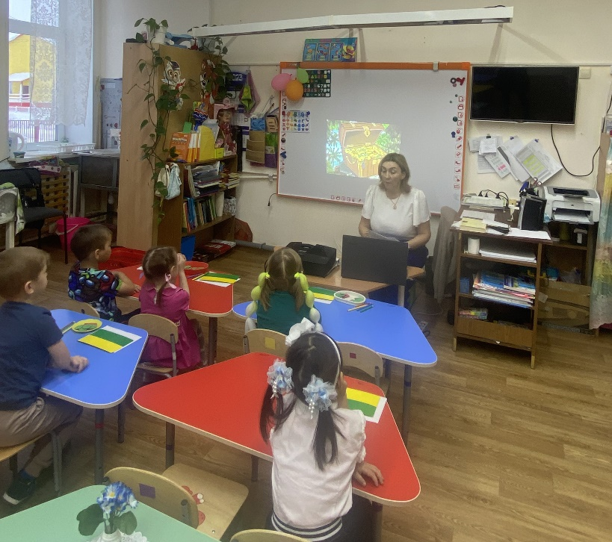
А как мы доберемся до острова? Правильно, на корабле! Ну, что, поплыли? (Дети имитируют греблю вёслами).
Основная часть
Вот мы и на острове. Ребята, обратите внимания на доску – здесь у нас задания от Капитана Весельчака. (Слайд 7).
Я буду задавать, а вы быстро отвечайте. Готовы?
- Какое сейчас время года? (осень) (Слайд 8)
- А сколько всего осенних месяцев? (3)
- Перечислите все осенние месяцы? (сентябрь, октябрь, ноябрь)
- А какой сегодня день недели? (вторник)
- А какой был вчера? (понедельник). Какой будет завтра? (среда)
- А сколько всего дней в неделе? (7)
- Как называется часть суток, когда мы просыпаемся, умываемся и чистим зубы, делаем зарядку и идем в детский сад? (утро)
- Как называется часть суток, когда дети играют в садике, обедают? (день)
- Как называется часть суток, когда дети идут домой из садика? (вечер)
- Какое время суток наступает, когда мы ложимся спать? (ночь)
Еще раз с вами повторим, что сутки состоят из четырех частей: утро, день, вечер и ночь (Слайд 9).
- Молодцы ребята, справились с заданием!
-Чтобы продвинуться дальше, нам нужно выполнить следующее задание. Поиграем в игру, которая называется «Посадим пальмы в ряд». (Слайд 10).
- Давайте расставим пальмы в ряд, начиная с самой низкой и заканчивая самой высокой. (Предварительно дети вспоминают правила раскладывания предметов – слева на право)
- Какая по высоте первая пальма? (самая низкая)
- Какая по высоте последняя пальма? (самая высокая)
- Давайте теперь расскажем про каждую пальму, какой она высоты? (самая низкая, низкая, чуть выше, высокая)
- Молодцы, и с этим заданием справились!
Ребята, чтобы быть сильными и храбрыми, нам предлагается выполнить следующее задание – немного зарядиться энергией.
Физическая разминка
Сколько точек будет в круге, (Слайд 11)
Столько раз поднимем руки (4).
Сколько елочек зеленых, (Слайд 12)
Столько выполним наклонов (3).
Приседаем столько раз, (Слайд 13)
Сколько бабочек у нас (3).
А притопнем столько раз, (Слайд 14)
Сколько ежиков у нас (4).
А прихлопнем столько раз, (Слайд 15) Сколько белочек у нас(5).
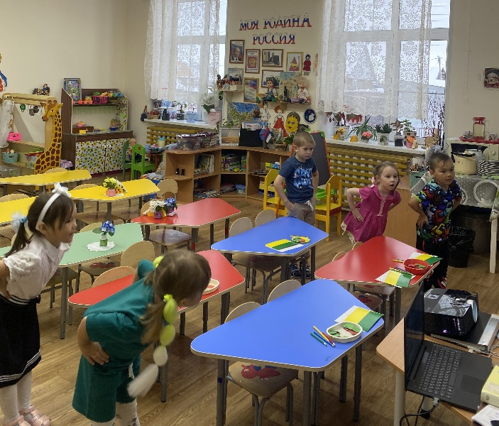
Следующее задание вы должны выполнить самостоятельно.
- У вас на столах вы видите карточки с двумя полосками. Слушайте меня внимательно.
- На верхнюю полоску нужно положить 6 квадратов, (Слайд 16), а на нижнюю - на 1 круг больше. (Сколько получается нужно кругов выложить на нижнюю полоску?). После выполнения появляется правильный ответ.
- Где у нас больше фигур, на нижней или верхней полоске? Что получается больше 6 или 7?
- А как сделать так, чтобы было поровну фигур на обеих полосках? (добавить 1 квадрат).
Если убрать 1 круг, что еще можно сделать, чтобы фигур стало поровну? (убрать 1 квадрат).
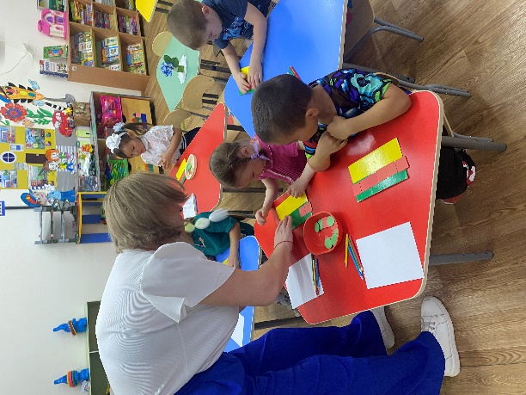 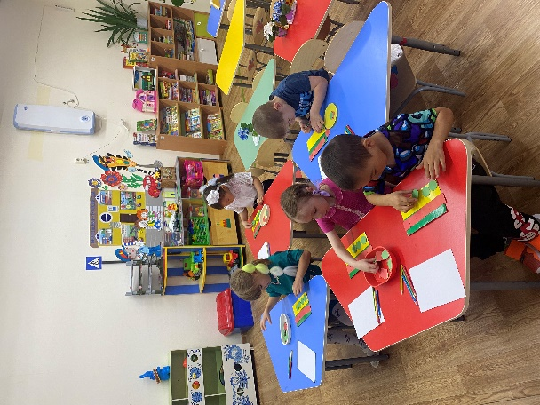 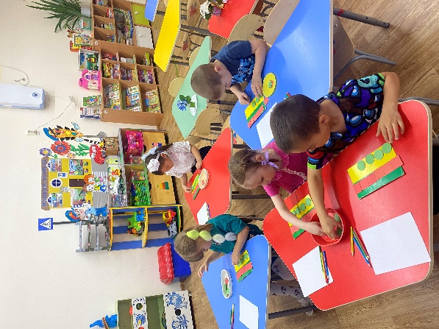
- Молодцы, всё правильно делаете! Справились с заданием!
- Здесь задание на листах, на внимательность (Слайд 17). Но сначала приготовим пальчики для работы.
Пальчиковая гимнастика
В гости к пальчику большому, прибежали прямо к дому:
Указательный и средний, безымянный и последний.
Вот мизинчик - малышок, постучался на порог.
Вместе пальчики – друзья. Друг без друга им нельзя!
- У вас на столах у каждого лежат чистые листы и карандаши. Наше задание «Я ориентируюсь на листе бумаги». Нарисуйте в нижнем левом углу треугольник красного цвета; в правом верхнем – квадрат синего цвета; в правом нижнем – круг зелёного цвета; в левом верхнем – овал жёлтого цвета. А теперь проверим, правильно ли вы справились.
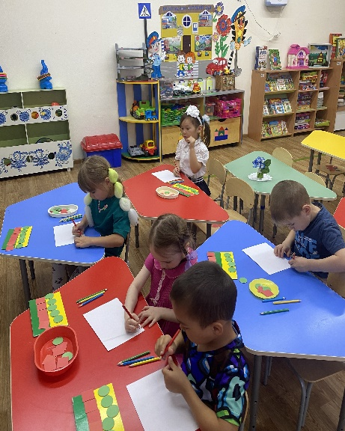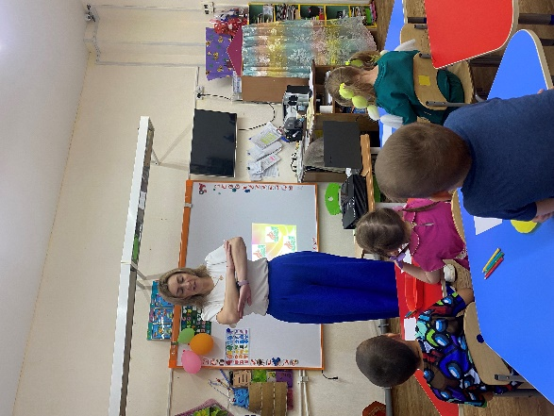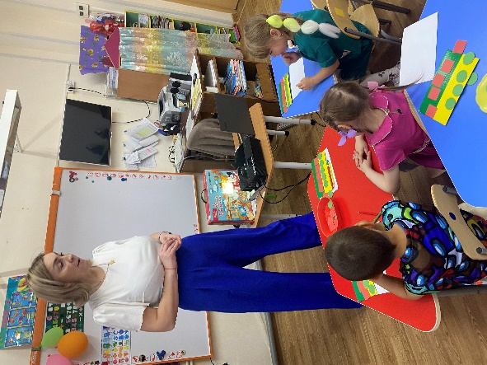
- Очень хорошо, справились.
- Ребята, а теперь мы с вами отвлечемся и немного пофантазируем.
- Игра «Смешные цифры».
- На что похожи эти цифры? (ребята, отвечайте полными предложениями) (Слайды 18-23)
Заключительная часть
Джек:
- Да, ребята, вы оказались намного умнее и хитрее, чем я думал, поэтому я принял решение отпустить на волю Капитана, который отправил вам все задания, и отдать вам этот сундук (Слайд 24).
Вы заслужили эти сокровища, получайте – это награда за ваши труды, за то, что вы хорошо отвечали и всегда справлялись с заданиями. Молодцы!
Воспитатель:
До свидания, Джек! А нам, ребята, пора возвращаться обратно. Ну, что, поплыли!
Спасибо за внимание! (Слайд 26)
